**INSTITUTO SUPERIOR DEL PROFESORADO DE SALTA N°6005**

**Profesorado de Educación Secundaria en Biología**

PLAN PEDAGÓGICO

ASIGNATURA: ***Química Orgánica y Biológica***

APELLIDO Y NOMBRE: Laura V: Flores Galleguillo

Curso : 2do año

|  |
| --- |
| ***CONTENIDOS*** |
| Unidad 4 :  Metabolismo de los Hidratos de Carbono. Vías metabólicas de la glucosa. Glucólisis. Descarboxilación oxidativa del piruvato. Ciclo del ácido cítrico. Vía de las pentosas. Gluconeogénesis. Metabolismo del glucógeno.  Bioenergética . Oxidaciones biológicas. Cadena respiratoria. Fosforilación oxidativa. Fosforilación a nivel de sustrato. |
| **ACTIVIDADES** |
| Se adjunta cuestionario orientador.  Se realizarán clases por video conferencia . Jueves 22/10 y 29/10 |
| **BIBLIOGRAFIA** |
| 1. Blanco, A, y G. Blanco .2016. Química Biológica. Décima Edición. Ed. El Ateneo. Buenos Aires.- Principal material de trabajo . Descargar del siguiente link : <https://drive.google.com/file/d/1-zL5oYiYc75nl3kjk0zEhlQ_BGUzfab8/view?usp=sharing> 2. Murray, R. et all. Bioquímica Ilustrada Harper. 2010. 29va Edición . Ed Mc Graw Hill. Material complementario . Descargar del siguiente link : <https://drive.google.com/file/d/1mU6Z13U_PBnuXPRCif4hqeT50s-pk-d5/view?usp=sharing> |

**IMPORTANTE**

Se recomienda los estudiantes realizar estos cuestionarios en forma clara y prolija, a los fines de ser presentados en fecha a indicar.

Los trabajos prácticos desarrollados en el segundo cuatrimestre ( cuestionarios 4y 5 ) pueden acreditarse mediante resolución de cuestionario “On Line”. Se acordará con los estudiantes el día y horario del mismo, al terminar el desarrollo de cada tema .

**Consultas** : enviar al correo : profelauraflores@yahoo.com

Cuestionario Orientador Nº 5 METABOLISMO DE LOS HIDRATOS DE CARBONO

1)Justificar la verdad o falsedad de estas frases:

1. La fructosa y la galactosa no son energéticamente útiles para el organismo.
2. La concentración de glucosa en la sangre, a lo largo del día, es constante.
3. Los órganos almacenan glucógeno en distintos porcentajes.

2)Describir el Ciclo de Cori y comentar su importancia fisiológica.

3)Identificar y describir los mecanismos mediante el cual se produce:

1. La absorción de glucosa en las vellosidades intestinales;
2. Ingreso de glucosa en las células.

4)Cuando la glucosa es utilizada por las células, la primera etapa es la fosforilación.

1. Explicar en qué consiste el proceso y representarlo con una ecuación química.
2. La enzima responsable del proceso es una Hexoquinasa. Existen 4 variedades: I, II, III y IV. Elaborar un cuadro comparativo entre ellas considerando I, II y III juntas con respecto a IV. Incluir localización celular, significado del valor de Km, inhibidor e importancia funcional.
3. ¿Cuál es la importancia de la fosforilación?

5) El glucógeno es un una molécula de reserva energética en los organismos heterótrofos, y se relaciona a estos procesos: Glucogenogénesis y Glucogenólisis.

1. Indicar para ambos procesos: ubicación celular, etapas, enzimas participantes, rendimiento energético e importancia funcional.
2. Justificar la verdad o falsedad: La glucogenogénesis y glucogenólisis son procesos inversos.
3. Investigar : ¿Qué científico se relaciona con el conocimiento de estos procesos? Argumentar la respuesta. .

6)La glucólisis es un proceso fundamental en el metabolismo de los hidratos de carbono :

1. Para el proceso indicar: ubicación celular, enzimas participantes, rendimiento energético e importancia funcional .
2. Realice el balance energético de este proceso.
3. argumentar con respecto a esta afirmación : la glucólisis permite entender la unidad metabólica en la diversidad de los seres vivos.

7)Representar los procesos de fermentación ( alcohólica y láctica ) y para cada uno indicar:

1. Organismos que la realizan.
2. Balance energético.
3. Importancia funcional.
4. Importancia biotecnológica.

8)Con respecto a la descarboxilación oxidativa del piruvato indicar: ubicación celular, enzimas que participan, rendimiento energético e importancia funcional.

9) ¿Por qué el Acetil-CoA es considerado una encrucijada metabólica?

10)Con respecto al Ciclo de Krebs (ó Ciclo del Ácido Cítrico) señalar: ubicación celular, enzimas participantes, rendimiento energético e importancia fisiológica.

11)Con respecto a la cadena respiratoria indicar:

1. Mencionar los componentes y caracterizarlos concretamente.
2. Caracterizar estructural y funcionalmente estos compuestos: NAD, FAD y ATP.
3. Describir el proceso.

12)Con respecto a la Fosforilación Oxidativa, indicar: mecanismo, inhibidores, sistema de control e importancia funcional.

13)¿En qué consiste la fosforilación a nivel de sustrato?

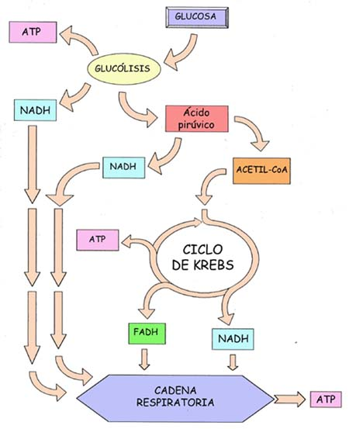 14)Detallar el rendimiento energético de la utilización de la glucosa en condiciones aeróbicas y anaeróbicas.

15)Con respecto a estos procesos: Vía de las Pentosas y Gluconeogénesis, indicar para cada uno de ellos: ubicación celular, enzimas participantes, rendimiento energético e importancia funcional .

16)En el siguiente esquema :

1. Señalar : procesos metabólicos, ubicación celular y rendimiento energético.
2. Escribir una síntesis explicativa del mismo.

**https://www.google.com.ar/search?q=glucolisis+ciclo+de+krebs+cadena+respiratoria+y+fosforilacion+oxidativa&source=lnms&tbm=isch&sa=X&ved=0ahUKEwiCoo71gIjXAhXBDpAKHdUGB2gQ_AUICigB&biw=1284&bih=718#imgrc=uvgFM0lU44EUHM:**